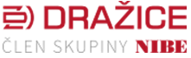

TISKOVÁ ZPRÁVA 21. srpna 2025

V minulém roce se v ČR prodalo přes 20 000 kusů tepelných čerpadel:
více než 11% podíl patřil značce NIBE

V minulém roce se prodalo 20 000 kusů tepelných čerpadel. Podle analýzy Asociace pro využití tepelných čerpadel tak sice došlo k výraznému snížení poptávky oproti roku 2023 (a zcela nadstandardnímu roku 2022), prodeje se tím ale vrátily na běžnou úroveň. 11,6% podíl z těchto prodejů (konkrétně 2 316 kusů) patřil společnosti DZ Dražice, která je výhradním dovozcem švédských tepelných čerpadel značky NIBE. Značka NIBE zaznamenala největší, více než 80% zájem, o modely systému vzduch-voda, následoval systém země-voda s 15% podílem na trhu a ventilační tepelná čerpadla (= vnitřní tepelná čerpadla s aktivní rekuperací). V letošním roce firma rozšířila své portfolio o několik nových modelů určených pro různé typy nemovitostí: vnitřní tepelné čerpadlo s aktivní rekuperací S735C a dvě vyšší výkonové varianty tepelného čerpadla systému vzduch-voda S2125 16 a 20. První model s integrovanou možností chlazení je určený především pro novostavby a energeticky efektivní domy s tepelnou ztrátou do 6,5 kW, druhý i pro rekonstrukce a domy s většími tepelnými ztrátami.

Loňský rok byl podle AVTČ z hlediska poptávky po udržitelných zdrojích tepla poměrně komplikovaný, což bylo dáno nejistotou spojenou s obnovením poplatků POZE, zrušením zastropování energií a navýšením sazby D57d. Aktuální vývoj však naznačuje stabilizaci trhu, návrat na běžnou poptávkovou úroveň a opětovný růst prodejů. NIBE se tomu snaží vyjít vstříc i inovovanými výrobky, reagujícími na potřeby trhu a jednotlivých zákazníků.

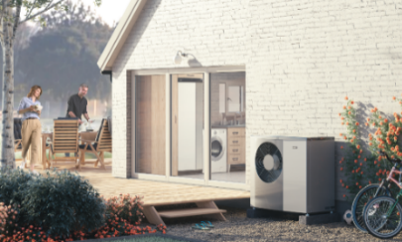
„Tepelná čerpadla mají jistější odbyt v případě nové výstavby, u rekonstrukcí však domácnosti dávají stále přednost spíše provozně dražším řešením s nižší vstupní investicí. My jsme se ale zaměřili na vývoj nových produktů pro oba typy nemovitostí. První z našich novinek patří mezi vnitřní tepelná čerpadla s aktivní rekuperací. Tato zařízení se těší největší oblibě v severských zemích, ale díky nám již pronikají i na český trh, kde se jich vloni prodal dosud nejvyšší počet kusů. Zájem o ně pozvolna vzrůstá zejména proto, že nepotřebují instalaci venkovní jednotky ani realizaci zemních vrtů nebo plošných kolektorů. Náš model NIBE S735C navíc nově slouží (oproti svému předchůdci S735) kromě vytápění, ohřevu vody a řízeného větrání také ke chlazení především moderních nízkoenergetických budov s efektivně vedeným vzduchotechnickým systémem. Druhá novinka zahrnuje dvě varianty tepelného čerpadla systému vzduch-voda NIBE S2125 o vyšších výkonech 16 a 20 kW, které jsou ideální do rekonstruovaných domů, případně do budov s vyššími energetickými nároky. Obě zařízení je možné kombinovat s fotovoltaickou elektrárnou,” uvádí Martin Hendrich, vedoucí prodeje Energetických systémů DZ Dražice.
Tepelné čerpadlo systému vzduch-voda NIBE S2125 (obr. 1)
Novinky v sortimentu tepelných čerpadel NIBE:

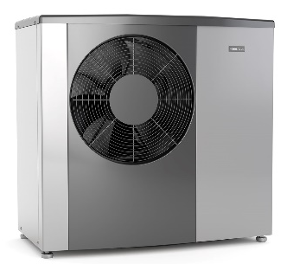
Tepelné čerpadlo systému vzduch-voda NIBE S2125-16 a 20 se vyznačuje, především v klimatických podmínkách mírného pásu, nadstandardně vysokým výkonem. Dosahuje sezónního topného faktoru až 5,33 a řadí se do energetické třídy A+++. Toto zařízení, jež patří k jednomu z nejtišších na trhu, nabízí špičkový pracovní rozsah s maximální výstupní teplotou až 75 °C (což ocení provozovatelé starých otopných soustav s vysokým teplotním spádem nebo systému teplovzdušného vytápění a fancoilů) a vysoký chladicí výkon. Jeho propojení s vnitřní systémovou jednotkou VVM (nebo dokonce fotovoltaikou) přispívá k optimalizaci účinnosti a dosažení maximálních úspor.
Tepelné čerpadlo systému vzduch-voda NIBE S2125 (obr. 2)

Vnitřní tepelné čerpadlo s aktivní rekuperací NIBE S735C
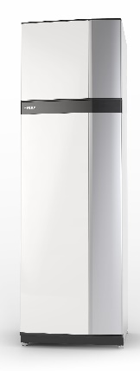
Vnitřní tepelné čerpadlo systému vzduch-voda s aktivní rekuperací NIBE S735C tvoří kompaktní jednotka pro snadnou instalaci v interiéru, která využívá energii z vnitřního odpadního vzduchu pro vytápění, chlazení, ohřev vody a řízené větrání. To přispívá k zajištění kvalitního vnitřního prostředí bez suchého vzduchu, přebytečné vlhkosti nebo vysoké koncentrace CO₂ či dalších škodlivých látek (jako jsou prachové částice, plísňové spory, těkavé organické látky či roztoči). Uvnitř jednotky se nachází výkonově řízený kompresor s chladivovým okruhem s ekologickým chladivem R290, vestavěný zásobník vody o objemu 180 litrů, doplňkový bivalentní elektrokotel o výkonu až 9 kW a další příslušenství, díky němuž toto zařízení dosahuje výborných technických parametrů: energetické třídy účinnosti při vytápění A+++, sezónního topného faktoru (SCOP) až 4,5, výstupní teploty vody (při zahrnutí vlivu kompresoru) až 67 °C a nízké hlučnosti 35–49 dB(A) srovnatelné s běžnými rekuperačními jednotkami. NIBE S735C má navíc integrované WiFi a Modbus protokol pro snadné připojení nebo správu přes nadřazený domovní systém. K jeho vzdálené správě pomocí mobilního telefonu nebo PC slouží aplikace NIBE myUplink.

Vnitřní tepelné čerpadlo může být provozováno v rámci dvou typů větracích systémů: podtlakového nebo rovnotlakého, jak je uvedeno níže.

Princip rekuperace energie prostřednictvím vnitřního tepelného čerpadla NIBE S735C, tzv. podtlakový systém větrání s fasádními přívodními prvky:

Princip rekuperace energie prostřednictvím vnitřního tepelného čerpadla NIBE S735C s přídavným větracím modulem SAM S42, tzv. rovnotlaký systém řízeného větrání s aktivní rekuperací:
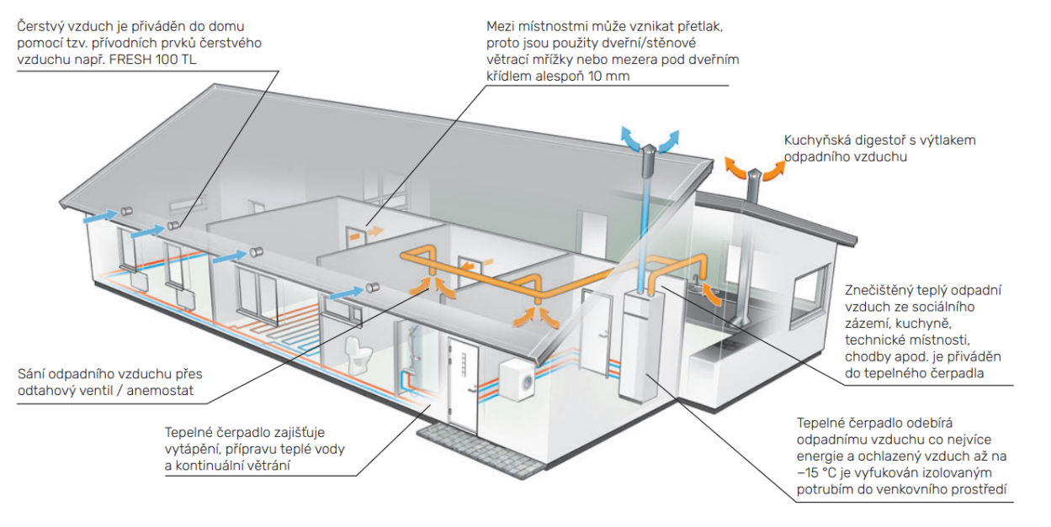
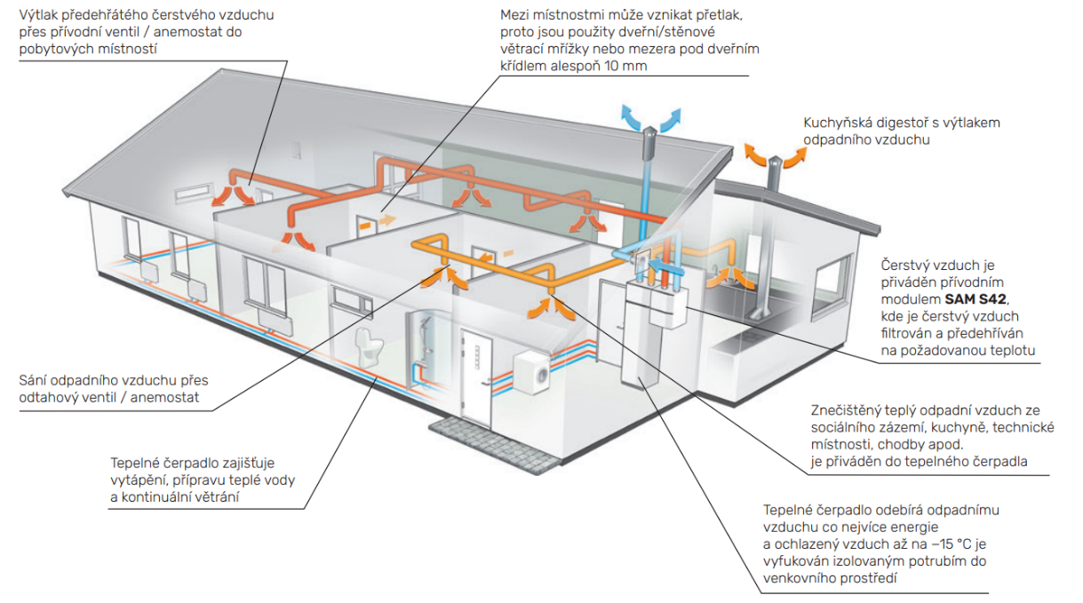

O společnosti DZ Dražice a skupině NIBE:

Společnost DZ Dražice, člen skupiny NIBE, je největším výrobcem ohřívačů vody a akumulačních nádrží v České republice, který své výrobky vyváží do cca 30 zemí světa. V Česku má více než 50% podíl na trhu. Historie společnosti se píše již od roku 1900: ohřívače vody pod značkou Dražice začala vyrábět v roce 1956. V roce 2006 se stala součástí švédského koncernu NIBE Industrier AB a výhradním dodavatelem produktů značky NIBE (např. tepelných čerpadel a rekuperačních jednotek) do České republiky a na Slovensko. Aktuálně je jejich největším prodejcem ve střední Evropě. DZ Dražice vlastní výrobní závod s několika linkami v Dražicích a Luštěnicích nedaleko Benátek nad Jizerou a plně automatizovaný sklad. Součástí jejího portfolia jsou i klimatizace AIR a AIR Plus a široké spektrum komponentů pro realizaci fotovoltaických elektráren (jako jsou střídače, bateriové systémy, fotovoltaické panely a regulátory). Své produkty včetně vyřízení dotací a další administrativy společnost dodává na trh prostřednictvím prověřených, pravidelně školených a certifikovaných montážních firem.

www.nibe.cz; www.dzd.cz; www.dzd-solar.cz; www.klima-drazice.cz

Další informace:
Crest Communications
Marie Žuchadar Cimplová, tel.: +420 731 613 602, marie.cimplova@crestcom.cz
Kamila Čadková, tel.: +420 731 613 609, kamila.cadkova@crestcom.cz

www.crestcom.cz; www.dzd.cz

https://www.avtc.cz/tz-prodeje-tepelnych-cerpadel-se-vratily-na-predkrizovou-uroven-firmy-dohnaly-tisice-predlonskych-objednavek/

